健行科技大學1022學年度『凝視與再現：移民社會與多元認同』
課堂日誌
課程名稱： 歷史人物分析 上課日期： 103 年 03 月 10日
授課教師： 邵承芬 教學助理： 傅郁琪、何宗穎 (TA用)
出席人數 | 應到： 55 人 實到： 45 人
授課內容摘要 | 你我熟知的劉銘傳  - 台灣首任巡撫  - 台灣近代化的推手  - 認識臺灣的近代化，必先認識劉銘傳  - 治台理念-海防、練兵、清賦、撫番  - 在臺建設-國防、交通、電郵、財稅、行政…  - 稱病請辭
學生學習狀況 | - 本週課程人物-劉銘傳由第二組同學負責導讀與課前預習  - 圓桌會議本週採原組進行討論，不進行跑桌，因此在課程討論中，每組同學可以針對主題有更多的時間做完全的探討
待解決問題 | - 影像讀書會尚未完成兩場次登記同學，將於下周再次確認  - 確認第三組的課前討論進度  - 第七組同學上課狀態，繼續督促
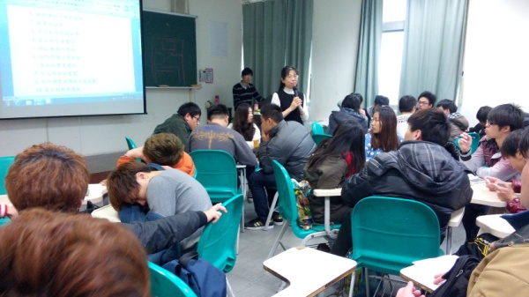 |  | 